Liceo José Victorino Lastarria
Rancagua
“Formando Técnicos para el mañana”
Unidad Técnico-Pedagógica

FÍSICA
SEGUNDOS MEDIOS

Nombre: ……………………………..………………………………… Curso: 2°______ Fecha___/___/2020

Objetivo de Aprendizaje (OA 9)
Analizar, sobre la base de la experimentación, el movimiento rectilíneo uniforme y acelerado de un objeto respecto de un sistema de referencia espacio-temporal, considerando variables como la posición, la velocidad y la aceleración en situaciones cotidianas

Objetivo de la clase: Describir la trayectoria y el desplazamiento de un objeto en función de un determinado sistema de referencia espacio-temporal.

Semana: Del 25 al 29 de Mayo
Correo docente: rossy_san@hotmail.com

Estimados alumnos empezaremos una nueva unidad: El movimiento. Ya que el mundo en que vivimos es dinámico y está en constante movimiento, para poder entender algunos fenómenos asociados al nuevo tema de estudio debemos aprender algunos conceptos.
A continuación te invito a observar el siguiente video: https://www.youtube.com/watch?v=27UMWDyHhqg

Actividades: lee a continuación el material de estudio, marcando con destacador los aspectos importantes y responde en tu cuaderno o en un archivo Word las interrogantes planteadas al final

El Movimiento

El movimiento se define como el cambio de posición que experimenta un cuerpo en el espacio, tomando en consideración el tiempo y a un punto de referencia, donde se ubica el observador del fenómeno.

Elementos a considerar en el movimiento de un objeto
Trayectoria: Línea que describe el movimiento de un cuerpo puntual.
Distancia: Es la cantidad de espacio recorrido por el objeto móvil en su movimiento.
Desplazamiento: Distancia y dirección recorrida por un objeto, tomando en cuenta su posición inicial y su posición final, siempre en línea recta.

Representadas gráficamente estas 3 definiciones, y teniendo como datos el punto inicial del cuerpo (X0) y el punto final al que se moverá el objeto (Xf), resulta lo siguiente:
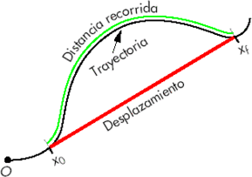

Sistema de Referencia

Un sistema de referencia, es un conjunto de coordenadas espacio-tiempo que se requiere para poder determinar la posición de un punto en el espacio. Un sistema de referencia puede estar situado en el ojo de un observador, el cual puede estar detenido o en movimiento.
Usualmente en Física, se utiliza el plano cartesiano para ubicar al objeto o cuerpo en estudio, y analizar los movimientos que realiza dentro de este plano, en un intervalo de tiempo determinado.

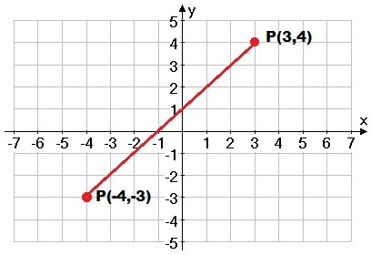

También podemos representar en un plano cartesiano la trayectoria y el desplazamiento de un cuerpo. En el siguiente ejemplo, veremos como un objeto se traslada desde el punto A hasta el punto F. El recorrido que utiliza el cuerpo para movilizarse entre los puntos anteriormente mencionados es el compuesto por los caminos f, g, h, i y j, mientras que la recta ‘k’ nos indica el desplazamiento del cuerpo en el espacio.
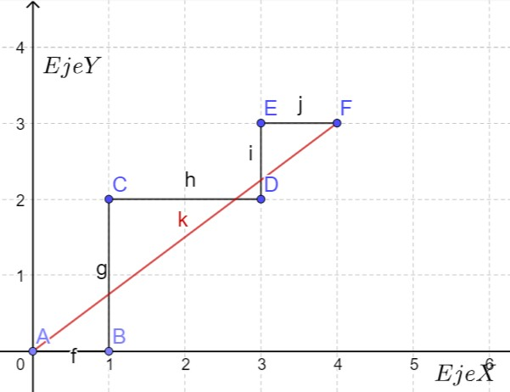

Conceptos relacionados con el sistema de referencia
Posición: Es el lugar que ocupa un objeto en el espacio. Dependiendo del sistema de referencia que utilicemos, es el cómo describiremos la posición del cuerpo en estudio.
En el caso del plano cartesiano, la posición de un objeto estará dado por las coordenadas del punto ubicado en el plano, el cual posee 2 valores: el valor de x o del eje de las abscisas (horizontal), y el valor de y o del eje de las ordenadas (vertical).
Tiempo: Es la magnitud física que mide la duración o separación de las cosas sujetas a cambio, de los sistemas sujetos a observación.
Vector posición: Vector que une el lugar ocupado por el cuerpo, con el origen del sistema de referencia.
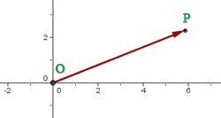

Actividad

I. Basado en los contenidos de esta guía, responde las siguientes preguntas:
1. ¿Qué es el movimiento?
2. ¿Cómo se sabe que un objeto se está moviendo?
3. ¿La mesa del comedor de tu casa, está en movimiento?
4. ¿El sol se mueve en torno a la tierra, o la tierra se mueve en torno al sol?
5. ¿Es un error decir que el sol se mueve alrededor de la tierra?

II. La siguiente imagen muestra el recorrido que hace Gustavo para llegar desde su casa (punto A) hasta la casa de su amigo (punto F). Las medidas están en metros.

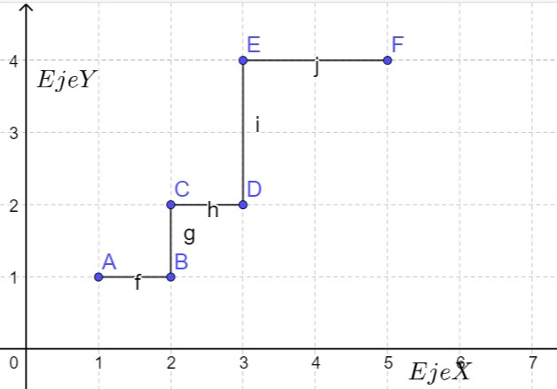

- Si Gustavo sigue el camino indicado en la imagen (f-g-h-i), ¿Cuántos metros recorre hasta la casa de su amigo?

- ¿Cuántos metros se desplazó Gustavo?

- Gustavo después de una hora, decide regresar a su casa por el mismo camino. Una vez de vuelta en su casa ¿Cuántos metros se habrá desplazado en total?

- En el camino de regreso a su casa, Gustavo encuentra una moneda en el punto C.
¿Cuántos metros lleva recorridos desde la casa de su compañero hasta el punto donde encontró la moneda?

